NOTA DE PRENSA
¿Qué puedes hacer tú para prevenir el desarrollo de un tumor?
CRIS contra el cáncer presenta “Más vida, menos cáncer” de Emilia Gómez
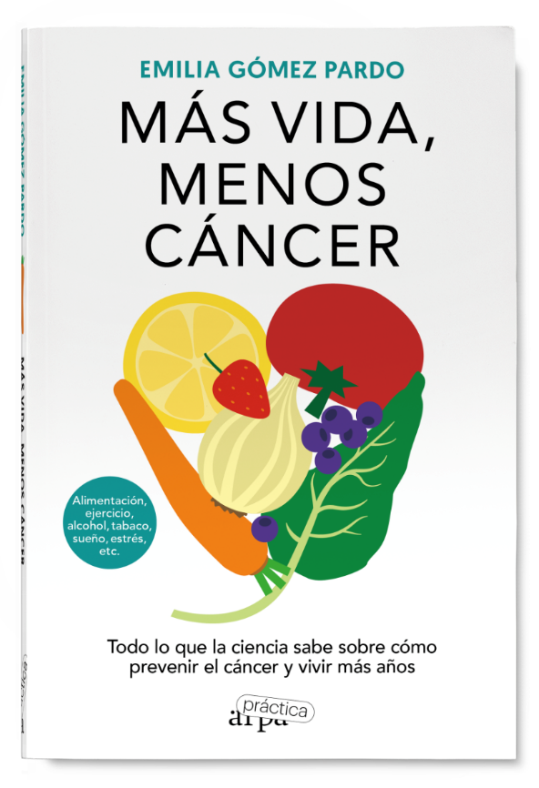
- Las claves, basadas en la evidencia científica más actualizada, de un estilo de vida que nos ayudarán a disminuir el riesgo de padecer cáncer y conocer los factores que podemos controlar para prevenir la aparición y el desarrollo del cáncer.
- La investigación ha demostrado que entre un 30 y un 40% de los casos de cáncer podría evitarse con un cambio en nuestro estilo de vida.
- La alimentación, el ejercicio físico, el alcohol y el tabaco son factores que influyen de manera fundamental en la aparición de algunos tipos de cáncer.
- Practicar una vida activa disminuye el riesgo de padecer, al menos siete tipos de cáncer: colon, mama, endometrio, riñón, vejiga, esófago y estómago.

Madrid, a 25 de mayo de 2023; CRIS contra el cáncer, fundación referencia en la investigación contra esta enfermedad, presenta el libro “Más vida, menos cáncer“ escrito por su asesora científica, la Dra. Emilia Gómez Pardo. Una guía basada en las últimas investigaciones científicas que ofrece las claves para prevenir la aparición y el desarrollo del cáncer, a través de la práctica de una vida saludable.
La doctora en Bioquímica y Biología Molecular acaba de publicar “Más vida, menos cáncer”. Un libro donde la Dra. Gómez explica, basándose en una extensa bibliografía científica, cómo prevenir el cáncer y vivir más años sin enfermedad gracias a un estilo de vida saludable.
En el prólogo, Lola Manterola, presidenta de la Fundación CRIS contra el cáncer, destaca “la importancia de tomar medidas sobre nuestra salud cuando estamos a tiempo y también cuando padecemos un cáncer o lo hemos superado, como es mi caso, que fui diagnosticada hace trece años, de un tumor incurable a día de hoy, mieloma múltiple. Desde entonces, sigo las recomendaciones de Emilia y, sin duda, han contribuido en mi salud física y mental”.
Datos del cáncer
El cáncer es la segunda causa de muerte en Occidente; sabemos que uno de cada dos hombres y una de cada tres mujeres, va a desarrollar un cáncer a lo largo de su vida; y en España, se van a diagnosticar 280.000 nuevos cánceres este año, según datos de la SEOM -Sociedad Española de Oncología Médica.
Los cinco tipos de cáncer más diagnosticados son el colorrectal, el de pulmón, el de mama, próstata y vejiga, todos ellos, con un componente muy marcado de estilo de vida.
Controlando el estilo de vida, podemos evitar hasta un 40% de casos de cáncer
Los números absolutos de cáncer diagnosticados en España han aumentado en las últimas décadas debido al envejecimiento de la población, al aumento de la detección precoz y también a la exposición a factores de riesgo como el tabaco, el consumo de alcohol, la contaminación, la obesidad o el sedentarismo, entre otros.
Una de cada 3 personas no padecería cáncer si se controlaran esos factores de riesgo sobre los que podemos actuar, por eso Emilia Gómez Pardo insiste “en la necesidad de concienciar a la población de que el cáncer es una enfermedad prevenible. Algunos factores de riesgo no son modificables como la edad o la genética, pero otros sí, como el tabaquismo, el consumo de alcohol, el sedentarismo y la dieta saludable. Con un cambio de estilo de vida, evitando la exposición a contaminantes ambientales y a determinados agentes infecciosos, podrían evitarse entre un 30 y un 50% de los canceres más comunes”.
En su libro “Más vida, menos cáncer”, Gómez Pardo, ofrece una guía avalada por la evidencia científica, donde se recogen claves fundamentales “sobre qué comer y qué no comer, cuánto ejercicio debemos practicar, cómo de necesario es evitar el sedentarismo, cuánto riesgo supone beber alcohol o cómo de importante es mantener un peso saludable”.

El oncosaludómetro de la Fundación CRIS contra el cáncer
Un estilo de vida oncosaludable es el escudo protector de nuestra salud y de más años sin enfermedades. La evidencia científica concluye que controlando nuestro estilo de vida, se disminuye también el riesgo de padecer otras enfermedades. Asegura la científica, Emilia Gómez que “con un estilo de vida sano se disminuye el riesgo de cáncer y también el de otras enfermedades, hasta el punto de que podríamos vivir 10 años más libres de enfermedad”.
La Fundación CRIS contra el cáncer junto con Emilia Gómez Pardo ha desarrollado el “oncosaludómetro”, una herramienta basada en las recomendaciones de la World Cancer Research Fund International -WCRF-. diseñada para valorar si tus hábitos de vida te protegen y te ayudan a disminuir el riesgo de los cánceres relacionados con el estilo de vida y que pretende concienciar a la población y ayudar a tomar decisiones que disminuyan sus posibilidades de desarrollar cáncer. Un cuestionario de diez preguntas con una serie de recomendaciones concretas, para cambiar tus hábitos y hacer elecciones más saludables en tu vida diaria.
https://criscancer.org/es/oncosaludometro/
Alimentación, vida sedentaria, alcohol y tabaco
En 2030, uno de cada diez cánceres de colon y uno de cada cuatro cánceres de recto se diagnosticará en menores de cincuenta años. Y todo parece indicar que es consecuencia de la alimentación y del estilo de vida.
Aunque no hay ningún alimento que por sí solo prevenga el cáncer si hay evidencias científicas para decir que un consumo de fruta, hortalizas, verduras, crucíferas, cereales integrales, legumbres y frutos secos, protegen nuestra salud y disminuyen la probabilidad de padecer cáncer en general, y muy especialmente cáncer de colon. Así lo manifiesta la World Cancer Research Fund International -WCRF-.
Emilia Gómez da respuestas en su libro a algunas de las preguntas más habituales: ¿Qué alimentos son más saludables? ¿Son todas las carnes iguales? ¿Qué son los productos ultraprocesados?
Las consecuencias de llevar una vida sedentaria son comparables a las de fumar, y la falta de actividad física es la cuarta causa de muerte a nivel global, solo por detrás de la hipertensión, el consumo de tabaco y los niveles elevados de azúcar en sangre, según la Organización Mundial de la Salud -OMS-.
El sedentarismo es una pandemia silenciosa por la que casi 500 millones de personas enfermarán hasta 2030 y llevar una vida activa disminuye el riesgo de padecer, al menos siete tipos de cáncer: colon, mama, endometrio, riñón, vejiga, esófago y estómago.
Emilia Gómez responde en su libro a cuánto ejercicio hay que hacer, con qué frecuencia y qué significa ser físicamente activo.
Según la OMS, casi un 20% de la población de 14 a 64 años consume alcohol por encima del nivel considerado moderado ¿Existe riesgo cero en el consumo de alcohol? ¿De verdad existen bebidas 0% alcohol? ¿Por qué afecta más a mujeres que a hombres? Estas cuestiones también son aclaradas.
El tabaco es el causante del 33% de todos los tumores y de la muerte de uno de cada cuatro enfermos de cáncer, según datos de la Organización Mundial de la Salud.
El tabaco mata a la mitad de sus usuarios y es responsable de más de 8 millones de muertes al año en el mundo., además causa al menos una docena de tumores más allá del de pulmón.
La investigación de CRIS contra el cáncer
La Fundación de Investigación CRIS contra el cáncer es una organización independiente, sin ánimo de lucro y dedicada por completo al fomento y desarrollo de la investigación para eliminar el grave problema de salud que representa el cáncer.
La fundación CRIS contra el cáncer está en España, Gran Bretaña y Francia. Financia ensayos y becas y tiene sus propios proyectos de investigación y Tiene Unidades CRIS de terapias en los principales hospitales públicos del Sistema Nacional de Salud.
Desde hace 12 años ha invertido 40 millones de euros en investigación; ha desarrollado 468 ensayos clínicos en proyectos y Programas CRIS; puesto en marcha 120 líneas de investigación, 53 equipos y 458 ensayos clínicos; apoya a 247 científicos e investigadores presentes en 65 instituciones alrededor mundo; las publicaciones, papers y tesis doctorales suman casi 2.000; hay 15 patentes licenciadas y 6 en proceso; 6.000 pacientes beneficiados y 11 millones anuales de potenciales beneficiarios.
La Fundación CRIS contra el cáncer impulsa proyectos de investigación traslacional que están en la frontera del conocimiento involucrando a la sociedad civil e instituciones en España, Reino Unido, Francia y Estados Unidos.
PARA MÁS INFORMACIÓN, ENTREVISTAS, FOTOGRAFÍAS E IMÁGENES PARA TELEVISIONES:
Oficina de prensa Fundación CRIS contra el cáncer
prensa@criscancer.org
Isabel Cabrerizo
685.376.705

Webs Fundación CRIS contra el cáncer
https://criscancer.org/
https://ganaralcancer.org/

RRSS @criscancer

https://twitter.com/criscancer
https://www.facebook.com/FundacionCrisCancer
https://www.linkedin.com/company/fundaci-n-cris-contra-el-c-ncer
https://www.youtube.com/user/CrisContraElCancer
https://www.flickr.com/photos/122173016@N08/
https://www.instagram.com/criscontracancer

